Dag 7
Schip ahoy,
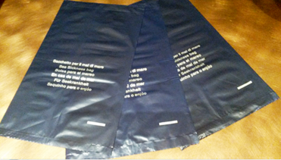
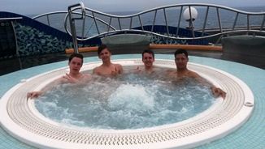
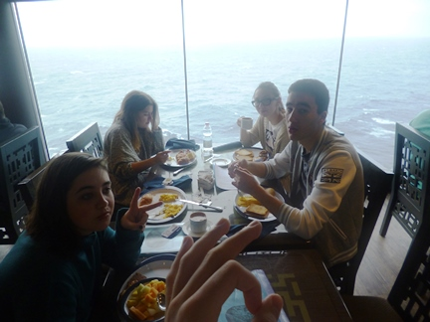
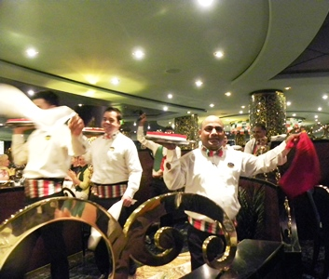
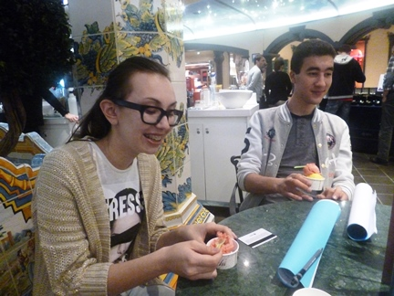
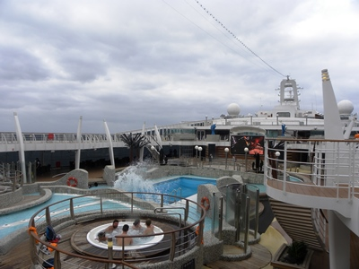
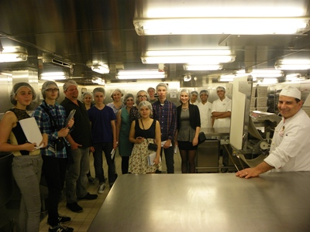
De dag waar de meesten naar uit hadden gekeken, de dag op zee. Uitslapen tot 9 uur, zalig gewoon. We dachten dat dit een rustige dag ging worden maar daar dacht de zee anders over. Er was vrij veel wind op zee en de boot schommelde stevig heen en weer. Dit heeft ook enkele zeezieken veroorzaakt. Na een stevig ontbijt in het buffet met alles erop en eraan moesten we verplicht een tiental faciliteiten uitproberen… er zijn ergere dingen dan zo’n opdracht. Het buitenzwembad was door het slechte weer al geen optie, te veel geklots. Binnen dan maar. De ene ging genieten van het buffet, de anderen gingen in de bubbelbaden. Er waren vandaag ook een paar wedstrijden oa. Koken en Just Dance, waarbij Lenny de eerste plaats won. Dan kon je ook nog genieten van een drankje in de verschillende bars, of bij La Piazzeta een lekker ijsje eten dat een spektakel in je mond geeft. We wouden ook het binnenzwembad uitproberen maar eenmaal we doorhadden dat het gevuld was met zout zeewater was het een enorme afknapper. Na deze opdracht kwamen we terug samen voor een rondleiding door een van de grootste keukens van het schip. Deze rondleiding achter de schermen hadden de leerkrachten speciaal voor onze groep Toeristen geregeld. De keuken die we mochten bezoeken is een van de 8 (!!!) aanwezige keukens op het schip. We zagen hier hoe ze elke seating voorbereiden en klaarmaken. Zo worden hier elke dag 30.000 broodjes gebakken, 5000 à la carte maaltijden tot 6 gangen bereid en ook de zeer uitgebreide buffetten voor ontbijt, lunch en diner. En dat terwijl er toch ook rekening wordt gehouden met elke religieuze vereiste, allergie of speciaal verzoek van de 3500 gasten en 1500 bemanningsleden. Onze gids vertelde hier heel enthousiast over de keuken en gaf hier genoeg informatie over. We kregen er al honger van. Spijtig genoeg kon niet iedereen deelnemen aan deze tour, wegens misselijkheid. Na deze tour mochten we kiezen of we naar het buffet gingen of we naar het à la carte restaurant. In het à la carte restaurant was het Italiaanse avond, en dit kon je duidelijk zien. Met een muzikaal entree stelde ze het dessert voor, tiramisu. Op dat moment begon iedereen met zijn rode, witte of groene servetten te zwaaien, zoals de Italiaanse vlag. Na deze vermoeiende dag ;-) eindigden we met een paar zeezieken en vermoeide leerlingen. Dat word vroeg het bedje in en hopelijk zijn we morgen allemaal klaar voor de actieve dag in Barcelona.
Tot het volgend avontuur, Lenny huyghe & Carera Nabarro

Enige andere faciliteiten:
